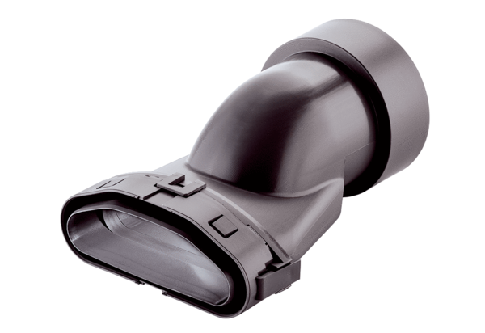Переходник с плоской трубы на круглую FFS-Ü90/75Комплект поставки: 1 штукАссортимент: К
Номер артикула: 0055.0887Изготовитель: MAICO

